第一届(《求学》杯)全国高中应用物理知识竞赛试题
注意事项：
1．首先填写所在地区、学校、姓名和考号。
2．用蓝色或黑色钢笔、圆珠笔书写。
3．答卷过程中可以使用普通型计算器。
4．本试卷共有三个大题，总分为150分。
5．答卷时间：2006年4月23日(星期日)上午9:30～11:30。
一、本题共10小题,每小题5分，共50分。在每小题给出的四个选项中，有的小题
只有一个选项正确，有的小题有多个选项正确。请把符合题目要求的选项的序号
填入题后的( )内。全选对的得5分，选不全的得3分，有选错或不选的得O分。
1．2008年北京奥运会场馆周围80％～90％的路灯将利用太阳能发电技术，奥运会90％的洗浴热
水将采用全玻真空太阳能集热技术。太阳能的产生是由于太阳内部所发生的一系列核反应形
成的，其主要的核反应过程可表示为( )
A．4→+2β⁺； B．+→+；
C．+→ ++3； D．→+。
2．人从高处跳到低处时，为了安全，一般都是前脚掌先着地．并在着地的过程中曲腿下蹲。这
是为了 ( )
A．减小人脚所受的冲量 B．使人的动量变化量变得更小
C．延长人体速度变化所经历的时间，从而减小地面对人脚的作用力
D．增大人对地的压强，使人站立得更稳，起到安全作用
3．对于如下几种现象的分析，下列说法中正确的是 ( )
A．通常情况下人用力将乒乓球和与乒乓球大小相似的小石块抛出，小石块飞行的距离要远
得多，其主要原因是抛出后的乒乓球比石块所受空气阻力大
B．用打气筒给自行车打气时，要用力才能压缩空气，这说明此时空气分子间的作用力是斥
力
C．把笔尖紧压在化妆用玻璃镜面上，看到笔尖与它在镜中的像的距离约为4mm，则玻璃的
厚度约为4mm
D．打开香水瓶后，在较远的地方也能闻到香味，这表明香水分子在不停地运动
4．有一种手电筒和台式电子钟都是使用l节干电池作电源。将新电池装在手电筒中，经过较长时
间的使用，当手电筒的小灯泡只能发出微弱的光而不能正常使用时，把电池取出来，用电压
表测其两端电压，电压表示数基本等于1.5V。把这节旧电池装在台式电子钟上却仍能使电子
钟正常工作。根据上述现象，可判断下列说法中正确的是（ ）
A．这个电池的电动势比新电池的电动势小很多 B．这个电池的内阻比新电池的内阻大很多
C．台式电子钟的额定电压一定比手电筒小灯泡的额定电压小
D．台式电子钟正常工作时的电流一定比手电筒正常工作时的电流小
5．如图1所示，表演“飞车走壁”的杂技演员骑着摩托车飞驶在圆台形筒壁内，圆台筒固定不
动，其轴线沿竖直方向。演员驾驶摩托车先后在M和N两处紧贴着内壁分别在图中虚线所
示的水平面内做匀速圆周运动，如果此时不计车轮与墙壁的摩擦力，则 ( )
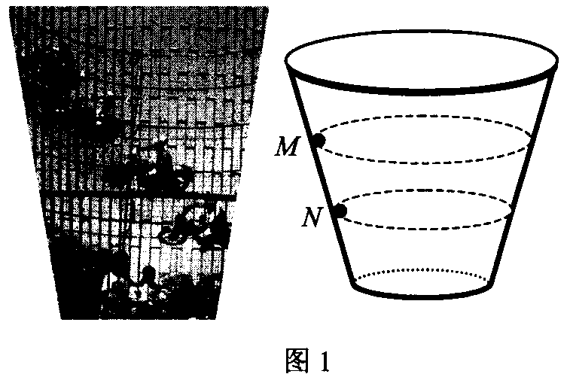A．M处的线速度一定大于N处的线速度
B．M处的角速度一定小于N处的角速度
C．M处的运动周期一定等于N处的运动周期
D．M处对筒壁的压力一定大于N处对筒壁的压力
6．春天在广场上有许多人放风筝。会放风筝的人，可使风筝静止在
空中。图2中的四幅图中，MN代表风筝截面，OL代表风筝线，风向水平。在图2所示的
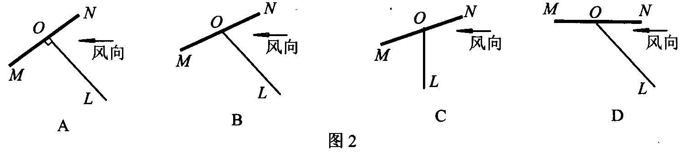四种情况中，风筝可能处于静止状态的是( )
7．“二分频”音箱内有高频、低频两个扬声器。音箱要将扩音机送来的含有不同频率的混合音频
电流按高、低两个频段分离出来，送往相应的扬声器。图3为音箱的简化电路图，高低频混
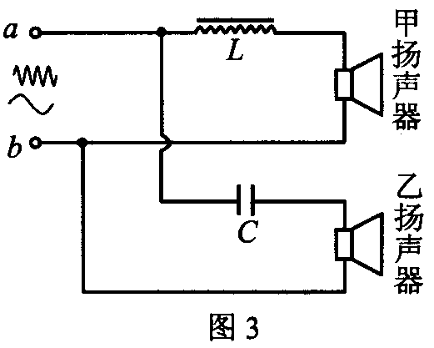合电流由a、b端输入，L是线圈，C是电容器。则下列判断中正确的是( )
A．甲扬声器是低频扬声器
B．C的作用是阻碍低频电流通过乙扬声器
C．L的作用是阻碍低频电流通过甲扬声器
D．乙扬声器中的电流的最大值一定比甲中的大
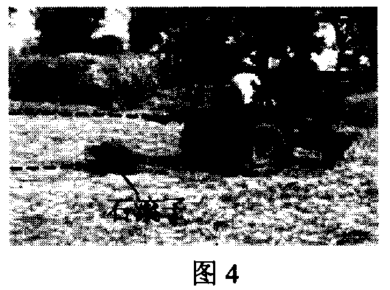8．麦收时，常要用拖拉机拉着一个圆柱形的石滚子在场院里压麦秸。如果
石滚子在拖拉机的牵引下做匀速圆周运动，如图4所示，其中的虚线表
示它的运动轨迹。那么关于石滚子经过某点P时受到拖拉机对它的牵引
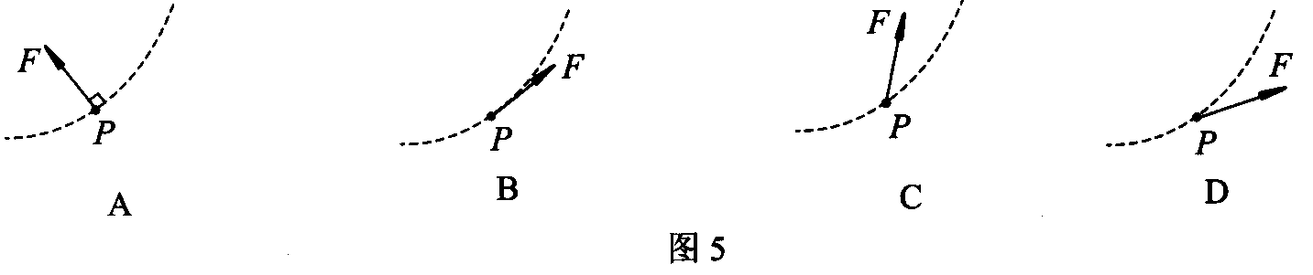力F的方 向，图5中几种情况中可能正确的是 ( )

9．在建筑工地上有时需要将一些建筑材料由高处送到低处，为此工人们设计了一种如图6所示
的简易滑轨：两根圆柱形木杆AB和CD相互平行，斜靠在竖直墙壁上，把一摞瓦放在两木
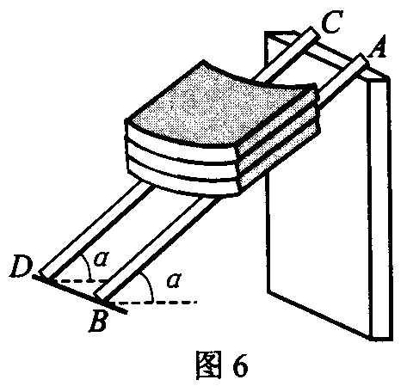构成的滑轨上，瓦将沿滑轨滑到低处。在实际操作中发现瓦滑到底端时速度
较大，有可能摔碎，为了防止瓦被损坏，下列措施中可行的是( )
A．减少每次运送瓦的块数
B．增多每次运送瓦的块数
C．减小两杆之间的距离
D．增大两杆之间的距离
10．来自太阳和其他星体的宇宙线含有大量高能带电粒子，若这些粒子都到达地面，将会对地球
上的生命带来危害。但由于地磁场(如图7所示)的存在改变了宇宙线中带电粒子的运动方向，
使得很多高能带电粒子不能到达地面。下面说法中正确的是( )
A．地磁场对宇宙线的阻挡作用与观测点的纬度及宇宙线的方向无关
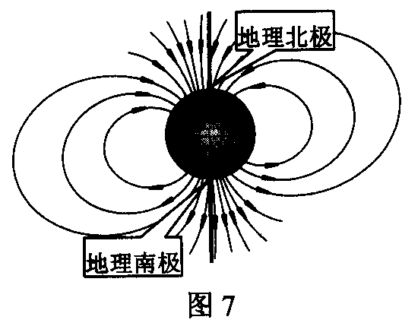B．地磁场对垂直射向地球表面的宇宙线的阻挡作用在南、北两极附
近最强，赤道附近最弱
C．地磁场对垂直射向地球表面的宇宙射线的阻挡作用在南、北两极
附近最弱，赤道附近最强
D．地磁场会使沿地球赤道平面内射来的宇宙射线中的带电粒子向两
极偏转
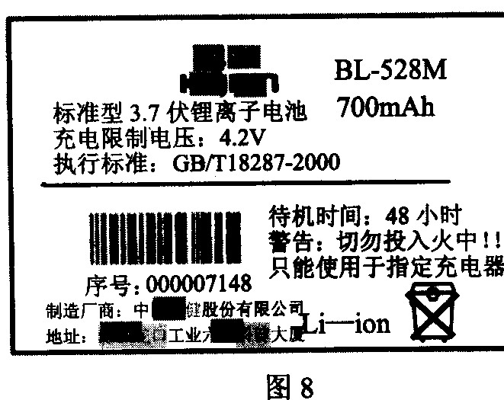二．本题共3小题，共25分。请按题目的要求简要的回答。
1．(6分)随着生活水平的提高，手机已成为许多人生活中常用的电子
设备，近年来国产手机在手机市场上已经占有了相当大的市场
份额。如图8所示是某型号国产手机电池外壳上的文字说明，由
此你可以知道哪些与手机有关的物理量?请说出它们的名称和数
值(包括直接信息和间接信息)。

2．(10分)1969年7月16日阿波罗II号在月球上成功着陆，实现了人类的首次登月。当指令长阿
姆斯特朗踏上月球土地，面对陌生的月球世界感慨万千：“对一个人来说这是一小步，但对
人类来说是一个飞跃!”航天员发现在月球上和在地球上有很多不同之处：
(1)月球的天空是黑色的；(2)星星不会闪烁；(3)白天和夜里的温差高达100摄氏度；(4)近在
咫尺的两个人交谈要通过无线电话；(5)人们要穿航天服才能维持生命。
产生这些差别的主要原因是月球没有空气。试分析为什么没有空气就会有以上情景。

3．(9分)北京向阳中学的小明和小刚都是住校生，小明住在小刚的上铺。冬季暖气供暖后，小明
发现躺在上铺比躺在下铺要感到更暖和。于是，他得出了结论：气温随高度的增加而升高。
小刚不同意他的看法，他认为高山上积雪常年不化，说明气温随高度的增加而降低。其实两
人说的现象都是事实，只是得出结论的条件不同。请你分析为什么在室内和室外会出不同的
结论?

三．本题共5小题，共75分。解答时应写出必要的文字说明、方程式和重要演算步
骤。只写出量后答案的不能得分。有数值计算的题，答案中必须明确写出数值和
单位。
1．(14分)在我国用长征运载火箭成功地发射了“神舟”系列试验飞船的某次实验过程中，一监
测系统采用在同一张底片上多次曝光的照相方法，从火箭点火时刻开始，每隔2.0 s曝光一
次，得到了一张记录火箭在开始运动最初l0s内6个不同位置的照片。已知火箭的长度为58.3
m，起飞质量为479 t，当地的重力加速度为9.8m／s²。用刻度尺测量照片上的有关长度，结
果如图9所示。根据上述条件和图示，请回答：(1)分析在火箭点火后最初的10s内，火箭的
运动性质。要求写出分析的依据和结论。(2)估算火箭点火最初10 s内它受到的平均推力的大
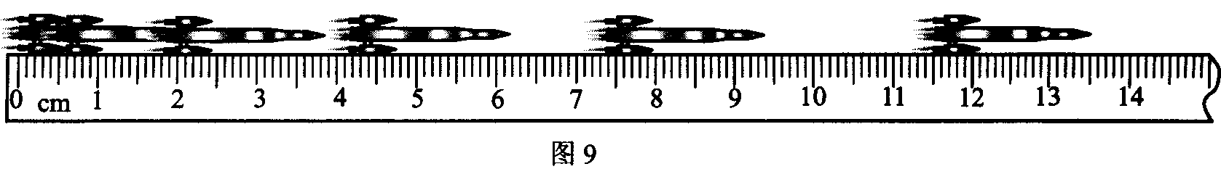小。
2．(16分)由于生态环境被破坏，地表土裸露，大片土地沙漠化，加上干旱少雨，我国北方地区
春天会出现扬尘天气甚至沙尘暴。据环保部门测定，在北京地区出现严重沙尘暴时，最大风
速可达到12 m／s，同时由于大量微粒在空中悬浮，天空呈橙黄色，能见度只有50m左右。
(1)根据光的散射规律可知，当空中悬浮的微粒直径d与入射光的波长λ之比d／λ=0.1时，
该波长的光散射最强。在空气洁净时，主要是大气中的气体分子在散射日光，其中蓝光被散
射得最强，所以天空呈蓝色。发生沙尘暴时由于悬浮微粒对光的散射，使得天空呈橙黄色，
已知橙黄色光波的平均波长为6.0×10⁻⁷m，请计算悬浮微粒的平均直径为多大。
(2)若某次沙尘暴使空气中悬浮微粒的最高浓度达到5.8x10⁻⁶ kg／m³，已知单个悬浮微粒的
密度为2.0×10³k/m³，这时1.0cm³的空气约含多少颗悬浮微粒?
(3)在一般扬尘天气，风力发电机还可以正常工作。已知风力发电机将空气的动能转化为电
能的效率为20％，空气密度为1.29 kg／m³，某风力发电机风车的有效受风面积为4.0 m²，
此风力发电机在风速为l0 m／s时的输出电功率为多大?

3．(15分)2005年10月12日上午9:00我国成功地发射了“神舟六号’’载人宇宙飞船，并在当
日的15:54:45开始变轨。变轨发动机工作了t=63 s后，将飞船送入了绕地球的圆轨道，其运
行周期T=90min，轨道平面与赤道平面的夹角α=43⁰。13日上午，航天员费俊龙用DV(数码
摄像机)拍摄了在飞船上看到的地球景象。取地球表面的重力加速度g=10m／s²，已知半径为
R的球面面积为S=4 πR²，半径为R、高度为h的球冠面积为S=2πRh。如果航天员能垂直地
球表面进行拍摄，根据以上数据解答以下问题。
说明：第(2)、(3)两问用字母代表物理量，不必算出数值。
(1)飞船在圆轨道上运行的过程中，飞船内的航天员在24 h内看到多少次日出?
(2)不考虑大气层对光传播的影响，求摄像机某时刻所能拍摄的地面最大面积。
(3)若考虑到大气层对光传播的影响，实际拍摄到的地面最大面积比第(2)问的结果大些还
是小些?画出简图并说明理由。

4．(16分)为了测量列车运行的速度和加速度大小，可采用如图10所示的装置，它由一块安装在
列车车头底部的强磁体和埋设在地面的一组线圈及电流测量记录仪组成(测量记录仪未画
出)。当列车经过线圈上方时，线圈中产生的电流被记录下来，就能求出列车的速度和加速度。
如图11所示为铁轨和列车的俯视图，假设磁体端部磁感应强度B=4.4×10⁻²T，且全部
集中在端面范围内，与端面垂直，磁体沿铁轨方向的宽度与线圈宽度相同，线圈的匝数n=5，
垂直于铁轨方向长l=0.20 m，电阻r=0.40 Ω(包括引出线的电阻)，测量记录仪自身电阻
R=4.0Ω，其记录下来的电流一位置关系图，即i-s图如图12所示。
(1)试计算列车通过线圈I和线圈II时的速度v₁和v₂的大小。
(2)假设列车做的是匀加速直线运动，求列车在两个线圈之间的加速度的大小。
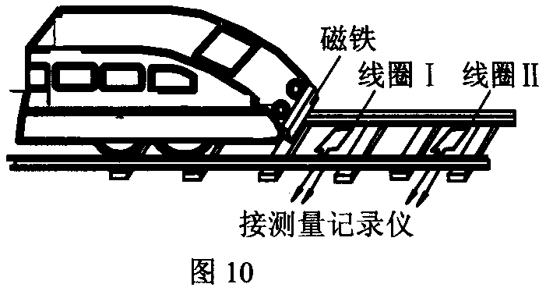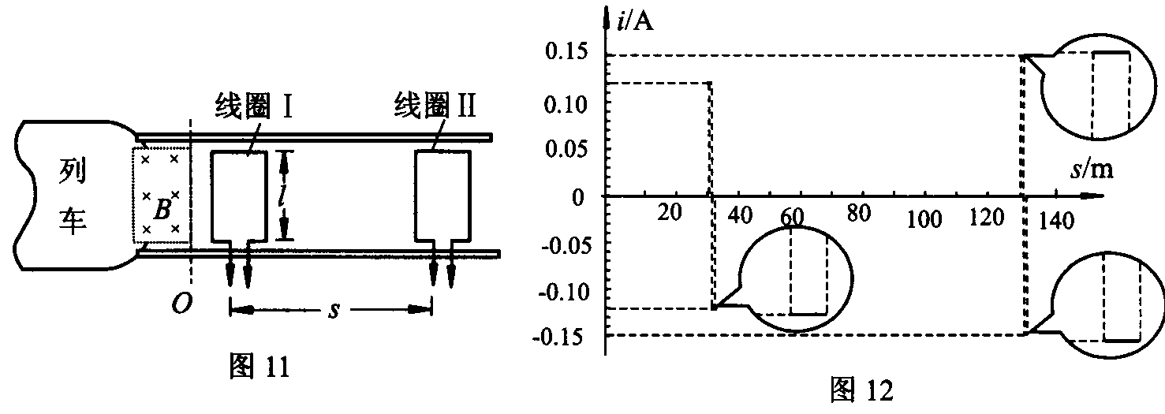
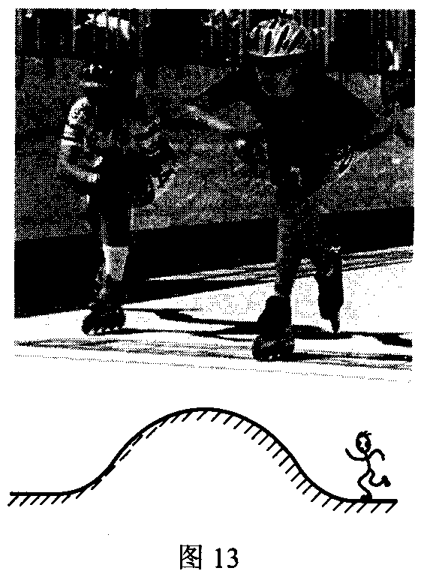5．(14分)有一种“滚轴溜冰”的游艺活动，游艺时“溜冰”者脚穿带有小轮子的鞋，在场地内
像溜冰一样滑行。为了使此项活动更具有刺激性，有的场地
设计了一些凸起的地面(如图13所示)。但为了使“溜冰”的
过程中不发生危险，要求“溜冰”者运动时不能脱离凸面。
已知“溜冰”的最大速度为vm，“溜冰”场地要设计一段与
水平面平滑连接的圆柱形的凸起面，那么该圆柱形凸起面的
水平长度，与其高度h应满足怎样的关系，才能保证“溜冰”
者停止蹬地后冲上凸起面的过程中，既能从凸起面上通过而
又不脱离凸起面而发生危险?(已知地球表面的重力加速度为
g)

第一届(《求学》杯)全国高中应用物理知识竞赛
参考解答和评分标准
说明:
1．提供的参考解答除选择题外，不一定都是惟一正确的。对于那些与此解答不同的正确解
答，同样得分。
2．评分标准只是按一种思路与方法给出的。在阅卷过程中会出现各种不同情况，可按照本
评分标准的精神定出具体处理办法，但不要与本评分标准有较大偏离。
3．计算题是按照分步方法给分的。若考生并未写出这个式子，而在文字表达或以后的解题
过程中反映了这一步骤，同样得分。没有写出任何式子或文字说明，只给出最后结果的，
不能得分。
4．参考解答中的数字结果是按照有效数字的运算要求给出的，但对考生不做要求。不要因
为有效数字的错误而扣分。
5．在最后定奖时，如果得分相同的人数超过获奖名额，从而难于选拔，可对待选试卷进行
加分评判。加分评判的基本依据是：
(I)所用方法或原理不是课本所讲的，具有创新性，应加分；
(2)方法简便，应加分；
(3)提出多种正确解法，应加分；
(4)试卷表达规范，条理清楚，能充分利用数学工具，应加分。
上述各项的执行都需由竞赛领导小组做出规定(省统一分配奖励名额的由省决定，地、市分配
奖励名额的由地、市决定)。
一、本题共10小题，每小题5分，共50分。
1．A；2．C；3．D；4．BD；5．AB；6．B；7．AB；8．C；9．D；10．C。
二．本题共3小题，共25分。
1．(6分)电动势3.7 V；电池容量700 mA·h；充电限制电压4.2 V：待机时间48 h；待机电
流不大于14.6 mA；充满电后储存的电能9 324 J；最大充电电荷量2 520 C。
说明：每答出一项得1分，其它正确的也得分，最多得6分。
2．(10分)(1)没有空气对光的散射：(2)没有不同密度的气流使星星射来的光线发生偏折：(3)
没有围绕月球的空气为它保温；(4)没有空气传播声音：(5)没有空气，要靠航天服来加压
和提供氧气，同时航天服还有调节温度和防止射线和微小流星袭击的作用。
说明：以上每个要点正确得2分，共10分。
3．(9分)空气加热后温度升高、密度变小，所以热空气上升。
在室内，热空气上升到房间的顶部，散热后温度降低、密度变大，所以冷空气又回到房
间的下部；下部的空气被暖气散热片加热后又不断上升，从而使得房间顶部的热空气始终比
较集中，所以在室内较高的位置气温较高。
在室外，热空气同样要上升，但上升到高空时大气压强较小，此时热空气将膨胀对外做
功、内能减小、温度降低。正是由于热空气上升过程中对外做功、温度降低，才使得室外的
气温随高度的增大而降低。
说明：正确分析出室内、外温度随高度变化各得3分；论述清楚再得3分。
三．本题共5小题，共75分。
1．(14分)(1)根据火箭长度58.3m和火箭在照片上像的长度2.0cm，可知在相邻两次拍照过程
中，火箭上升的高度分别为
s₁=13.4 m，s₂=40.2 m，s₃=67.2m，s₄=94.0m，s₅=120.4m。…………(3分)
由于s₂-s₁=26.8m,s₃-s₂=27.0m，s₄-s₃=26.8m，s₅-s₄=26.4m。
可见，连续相邻时间间隔内火箭的位移之差近似相等，所以火箭在最初10 s内的运动近似为匀加速直线运动。………………(4分)
(2)火箭在最初10 s内的加速度为a=(s₄+s₅-s₃-s₂)／4t2=6.7m／s²。………………(3分)
设火箭在此过程中所受的推力为F，根据牛顿第二定律有F-mg=ma………………(2分)
解得F=m(g+a)=7.9×10⁶N………… ……………………………………………(2分)
说明：第(1)问中若用火箭在图中所示的长度及运动距离进行分析，同样得分。第(2)问中的数值计算允许有一定的误差。
2．(16分)(1)因为d／λ=0.1时，该波长的光散射最强，所以沙尘的平均直径d=0.1λ=6.0×l0⁻⁸m。………………………………………………………………………………(4分)
(2)沙尘暴天气时，1 m³的扬尘空气中所含悬浮微粒的总体积为：
V=m／ρ=2.9×10⁻⁹m ³．…………………………………………………………(1分)
每一个悬浮微粒的平均体积为：V₀=πd³／6=1.1×l0⁻²²m³………………………(2分)
1m³的空气中所含悬浮微粒的数量为N=V／V₀=2.6×l0¹³个……………………(2分)
所以1.0 cm³的空气中所含悬浮微粒的数量为n=2.6×10⁷个……………………(1分)
(3)1s内吹到风车上的空气的体积为：V=Sv………………………………………(2分)
这些空气所具有的动能为：E_{K}=1/2ρVv²………………………………………(2分)
风力发电机的输出电功率为：P=ηEk=η×1/2×ρSv³=516 W……………………(2分)
3．(15分)(1)由于飞船每经过T=90 min=1.5 h绕地球运行一周，即可看到一次日出。所以飞
船内的航天员在24h内看到日出的次数为n=24／1.5=16次。…………………(4分)
(2)设“神舟六号”载人宇宙飞船绕地球运行的高度为H，由其所能拍摄到的边缘与球心连线
和飞船与球心连线之间的夹角为θ，则有cosθ=R／(R+H)，如图l所示。球冠ABC的表面
积为S₀=2πRh，而h=R(1-cosθ)………………………………………………(2分)
设地球质量为M，飞船质量为m，由万有引力和向心力公式有
GMm/（R+H）²=m×4π²/T²×（R+H）………………………(2分)
又因在地球表面有GMm/R ²=mg
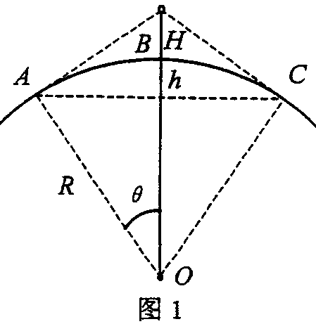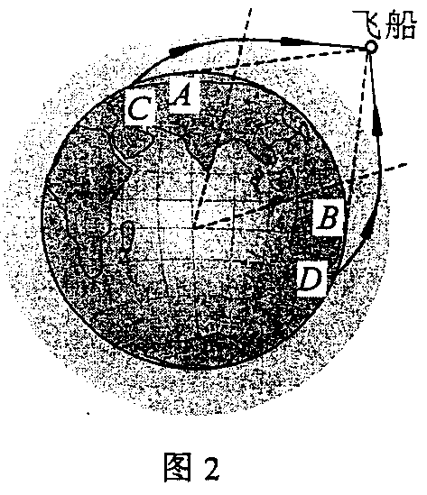联立解得可拍摄到的球冠表面积为S₀=2πR²(1-cosθ)=2πR²（1-） …(3分)

(3)如图2所示，若没有大气的影响，只有A、B之间发出的光可达到飞船。考虑到大气对光
的折射作用，原来不能直接看到的C、D点发出的光，通过大气的折射作用，也能到达
飞船。所以实际拍摄到的地面最大面积应比上述计算结果大一些。………………(4分)
4．(16分)列车以某一速度经过线圈正上方时，线圈以相等速率反向切割磁感线产生感应电
动势，在回路中有了感应电流，被电流测量记录仪记录了电流的大小及方向。
由题给电流．位置图像可知：
线圈I位置坐标为30 m，线圈Ⅱ位置坐标为130 m，两线圈间距离s=100 m………(3分)
强磁场经过线圈I和线圈Ⅱ时，线圈中感应电流大小分别为i₁=0.12 A，i₂=0.15 A…(2分)
(1)由闭合电路欧姆定律，线圈I和线圈Ⅱ中产生的感应电动势：
E₁=i_{l}(R+r)=0.53V，E₂=i₂(R+r)=0.66V………………………………………………(4分)
而线圈I、II中产生感应电动势：E_{l}=nBlv_{l}，E₂=nBlv₂，
所以列车通过线圈I、Ⅱ时速度：v₁=E₁/（nBl）=12 m／s………………………(2分)
v₂=E₂/（nBl）=15 m／s………………………(2分)
(2)假设列车做匀加速运动，根据列车从线圈I通过，到刚通过线圈Ⅱ，运动的位移即两线圈
间距离s=100m。
由运动学公式：v₂²-v_{l}²=2as，解得a=（v₂²-v₁²）/（2s）=0.4l m／s²……………(3分)
5．(14分)根据如图3所示的几何关系可知凸起面横截面的半径为r=（l²/4+h²）/（2h）(3分)
设“溜冰”者的质量为m，当其运动至与柱面圆心连线跟竖直方向夹角为θ时，速度为
v，地面对活动者的支持力为F_{N}，根据向心力公式有：mgcosθ-F_{N}=mv²／r，
解得F_{N}=mgcosθ-mv ²／r。………………………………………………………(3分)
这说明，当v一定时，θ越大F_{N}越小。由于活动者在凸起面底端时，θ最大、且v也
最大，所以F_{N}最小，即他最可能脱离地面的位置处于凸起面的底端。
所以要使活动者能通过凸起面的最高点并不脱离地面，就要减小θ角。根据上述分析
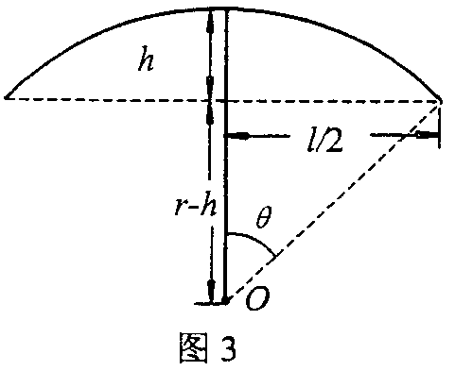可知，当F_{N}=0时，有mg cosθ≥mv_{m}²/r………………(3分)
解得cosθ≥v_{m}²/(gr)
又由几何关系知：cosθ=(r-h)／r…………………(3分)
联立可解得l与h的关系为：l≥2 …(2分)

